中共烟台市委党校（烟台市行政学院）
关于2025年第2期全市党校系统师资培训班
学员入学有关事项的通知

各区市委党校、市委党校各教研室：
根据烟组发〔2025〕1号文件规定，我校将举办2025年第2期全市党校系统师资培训班。现将有关事项通知如下：
一、培训对象与学制
培训各区市委党校分管教学的副校长及全体教师，市委党校全体教师。其中，各区市委党校实行线上培训。学制3天。
二、上课时间、地点及联系方式
（一）上课时间、地点
市委党校学员于12月8日上午9:30前到市委党校教学区216教室上课。各区市委党校学员于12月8日上午9:30前在各党校安排的教室上课。
（二）联系方式
组织员：付 芸 联系电话：15563820988
三、注意事项
1.烟台市委党校各教研室、各区市委党校参训人员名单（各区市委党校确定一名联络员），请于12月5日12:00前报市委党校教务处邮箱ytdxjwc@yt.shandong.cn，报名表见附件。
2.各区市委党校于12月7日下午16:00前完成设备调试。
3.参训学员务必于12月5日前扫码进群进行学员注册。群二维码如下：
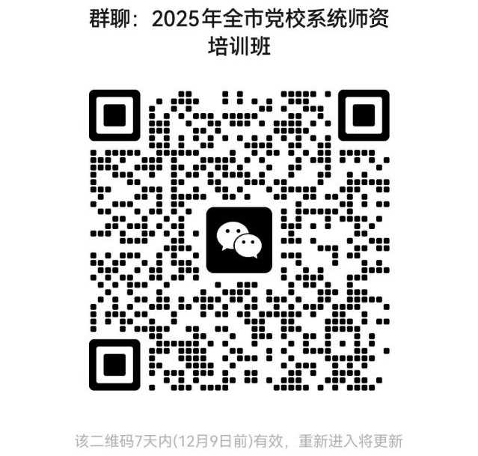
4.各区市委党校负责做好本校学员的管理工作。学员在培训学习期间原则上不准请假，如需请假，须由本校分管日常工作的副校长批准。

附件：参训人员报名表

中共烟台市委党校
2025年12月3日

附件

参训人员报名表

序号 | 姓名 | 性别 | 工作单位及职务 | 职称 | 联系方式
联络员姓名： 联系方式：

